**Пaу Пау**

Paw Paw Cell RegАртикул: 515

* Тормозит синтез АТФ в митохондриях опухолевых клеток
* Обладает целевым воздействием на опухолевые клетки
* Тормозит рост кровеносных сосудов в пораженных тканях
* [СГР](https://drive.google.com/open?id=1cA-UUKHFA77WJ66_1y4UAZQeJM5moR8D)

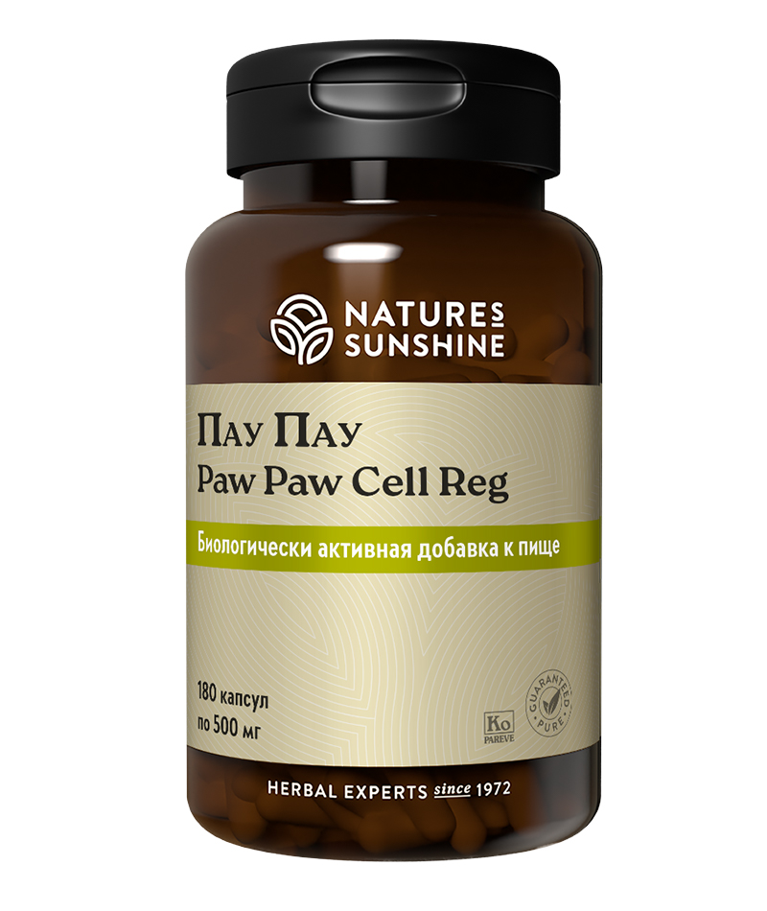

**Преимущества**

Уникальная запатентованная разработка компании NSP. Монопродукт на основе экстракта веточек азимины трёхлопастной (Северная Америка), собранных в период максимальной концентрации ацетогенинов. При сборе сырья используются природосберегающие технологии.

Среди растительного мира нечасто можно найти растение, которое бы так эффективно помогало в борьбе с онкологией. К числу таких уникальных растений относится азимина, родиной которой является Северная Америка. Её активные вещества – ацетогенины обладают способностью блокировать выработку энергии в раковых клетках и одновременно предупреждают рост кровеносных сосудов в ткани опухоли. Пау Пау компании NSP на основе экстракта азимины можно сочетать с лечебными препаратами, применяемыми по стандартам лечения онкологии.

**Активные ингредиенты**

**Пау Пау**или **азимина трёхлопастная** (Asimina triloba) – наибольшее содержание активных веществ **ацетогенинов** – в малых веточках, семенах и коре дерева. Действие **ацетогенинов** направлено на снижение и остановку выработк энергии в опухолевых клетках, которые нуждаются в большом количестве энергии, требуют повышенного содержания кислорода и очень чувствительны к гипоксии. **Ацетогенины** тормозят процесс деления этих клеток, а также препятствуют механизмам выведения из них противоопухолевых лекарственных препаратов. **Ацетогенины** также предупреждают рост новых кровеносных сосудов в ткани опухоли. Нарушение формирования новых кровеносных сосудов, питающих опухолевые ткани, может приостановить рост опухоли. Это повышает шансы иммунной системы больного более успешно бороться с клетками опухоли.

Установлено, что **ацетогенины** обладают отчётливой противоопухолевой активностью в отношении разных клеточных линий и уничтожают даже раковые клетки, нечувствительные к действию химиотерапевтических агентов. Исследования показали, что **ацетогенины** в рекомендованных дозах не проявляют токсичности к нормальным клеткам и не вызывают потерю веса в период химиотерапии.

**Состав**

**1 капсула содержит:** экстракт веточек Пау Пау (Asimina triloba) - 380 мг.

**Вспомогательные вещества:** стеарат магния, микрокристаллическая целлюлоза, желатин.

**Применение**

**Применение:** взрослым по 2 капсулы 3 раза в день во время еды.

**Противопоказания:**Не рекомендуется применять при беременности или предположительной беременности, а также при кормлении грудью и индивидуальной непереносимости отдельных компонентов продукта. Перед применением рекомендуется проконсультироваться с врачом.

**Предупреждение:** Не следует сочетать прием препарата с коэнзимом Q10, а также с препаратами для стимуляции функции щитовидной железы или с другими биостимуляторами.